**Členové týmu**

* Vít Jánoš (zodpovědný za PWM)
* Vojtěch Kudela (zodpovědný za obsluhu a správu GitHub)
* Jakub Kupčík (zodpovědný za získání dat)
* Antonín Putala (zodpovědný za GUI a UART)

**Teoretický popis a vysvětlení**

V době prudkého nárůstu světové populace jsou hledány způsoby, jak zvýšit světovou produkci potravin. Jednou z možností, která se nabízí je pěstování ve **sklenících**. Velkou výhodou skleníků je, že potravinová produkce v nich není vázána na vegetační cyklus ani na klimatické podmínky. Podmínky uvnitř skleníku je možné udržovat systémem senzorů a akčních členů, které zajistí **optimální klima** pro zde pěstované rostliny.

Jak známo rostliny ke svému životu potřebují [[10]](https://www.zjistujeme.cz/co-potrebuji-rostliny-k-zivotu-jake-jsou-podminky-pro-jejich-zivot/#:~:text=Co%20pot%C5%99ebuj%C3%AD%20rostliny%20k%20%C5%BEivotu%20%E2%80%93%20Jak%C3%A9%20jsou,slune%C4%8Dn%C3%ADho%20sv%C4%9Btla.%20...%204%20Prostor%20a%20%C4%8Das%20):

1. vodu a živiny,
2. vzduch a půdu,
3. světlo a teplo,
4. prostor a čas.

Půdu a živiny je nutné zajistit při setí nebo sadbě. Vzduch bude zajištěn přístupem čerstvého vzduchu. Požadavek na prostor je omezující, co se týče rostlin, které jsme schopni na ploše vysadit a čas bohužel regulovat nelze, je tedy nezbytné nechat rostlinu růst do doby, než ponese plody.

Naopak je možné regulovat **teplotu** okolí, **světlo** a vodu, která se projeví jako **půdní vlhkost**. Tento projekt se zaměřuje na pěstování **tropických rostlin**. Je potřeba myslet na to, že tropické rostliny rostou ve velmi vlhkém prostředí, proto je nutné regulovat také **vlhkost vzduchu** [[11]](http://aaapocasi.cz/podnebne-klimaticke-pasy/).

Pro otestování možností bylo realizováno zařízení schopné, jak **měřit**, tak i **regulovat** zvolené veličiny v skleníku. Tyto veličiny je pochopitelně nutné v čase měnit, aby pokud možno odrážely, denní cykly a co nejlépe odrážely klima, ve kterém rostlina přirozeně roste. Protože jako pěstitel nemáme možnost neustále sledovat vývoj veličin, naměřené **hodnoty veličin** je vhodné **ukládat** pro další zpracování. Celé zařízení bylo naprogramováno v rozhraní [Platform.io](https://platformio.org/?utm_source=platformio&utm_medium=piohome) pro mikrokontroler [ATMEGA328P](https://www.microchip.com/en-us/product/ATmega328p). Debugování a testování bylo provedeno na desce [Arduino UNO](https://www.arduino.cc/).

Byla snaha, aby obsluha zařízení byla uživatelsky přívětivá. Proto namísto použití tlačítek, nebo maticové klávesnice bylo zvoleno **ovládání prostřednictvím osobního počítače**, k čemuž slouží grafické uživatelské rozhraní (GUI). Mezi velké výhody tohoto řešení patří velká variabilita funkcí a snadná adaptovatelnost pro budoucí modifikace. Toto rozhraní mimo jiné umožňuje zpětně zobrazit naměřené hodnoty pozorovaných veličin.

**Hardwarový popis**

Zařízení představuje prototyp měřicího a řídicího členu pro tropický skleník. Umožňuje měření teploty, osvětlení, půdní vlhkosti a vlhkosti vzduchu. Tyto hodnoty jsou odečítány v reálném čase. Odečítání hodnot veličin zajišťují tyto senzory:

1. [DHT12](https://www.arduinolearning.com/code/dht12-temperature-sensor-arduino-example.php) – kombinované teplotní a vlhkostní čidlo,
2. [Kapacitní senzor půdní vlhkosti v1.2](https://projecthub.arduino.cc/lucasfernando/soil-moisture-sensor-comple-guide-b9c82b) – Arduino,
3. Fotorezistor.

Aby odečítané hodnoty byly v reálném čase, byly použity hodiny reálného času RTC [DS3231](https://www.analog.com/media/en/technical-documentation/data-sheets/DS3231.pdf).

Další funkcí je regulace těchto veličin. K tomu slouží výstupní periférie. V tom to případě byl uvažován **topný člen**, **ventilátor**, **nebulizér**, **ventil** pro ovládání hadice, která bude zajišťovat závlahu a LED pásek, který bude představovat osvětlení. Regulaci teploty zajišťuje topný člen a ventilátor a regulaci vlhkosti vzduchu zajišťuje nebulizér a ventilátor.Pro otestování funkce byly tyto periferie nahrazeny různobarevný **LED** diodami.

**Schéma + fotka testovacího zařízení**

#Fotka použitého zařízení#

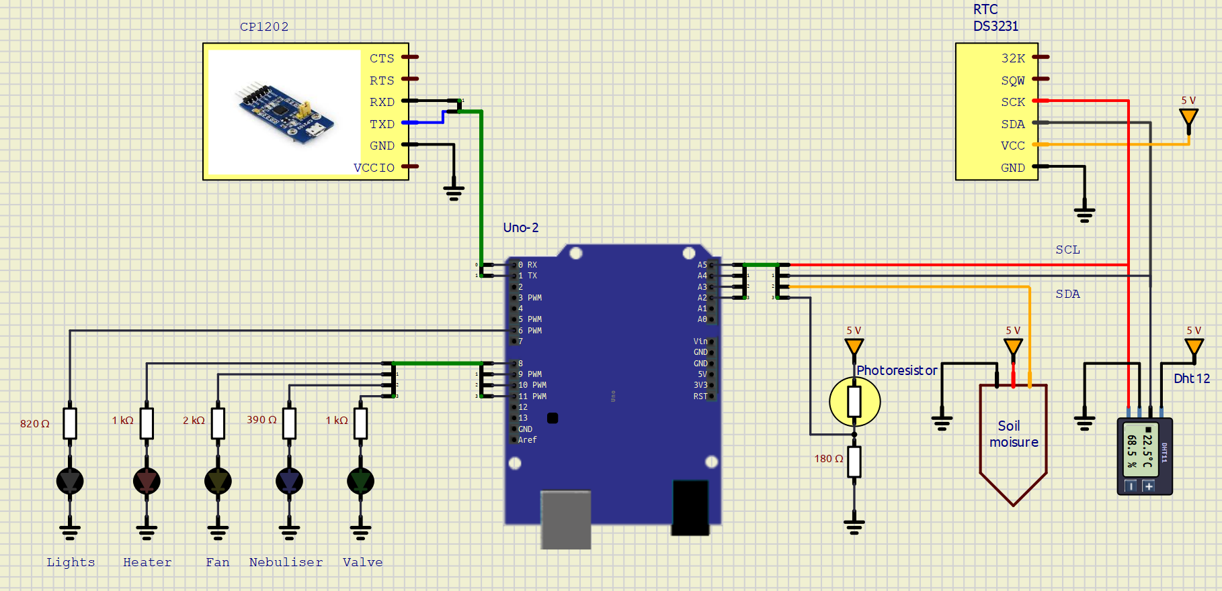

**Obr. 1 Schéma zapojení**

**Periferie**

Následující odstavce popisují použité periférie a jejich zapojení.

### Kombinované teplotní a vlhkostní čidlo

#Fotografie#

### Hodiny reálného času

#Fotografie#

### Čidlo osvětlení

Čidlo osvětlení je realizováno pomocí děliče, přičemž odpor, na kterém není měřeno napětí je nahrazen fotorezistorem. Tato konfigurace byla zvolena, aby s rostoucím osvětlením rostlo napětí na výstupu AOUT. Protože je výstup analogový bylo toto čidlo připojeno k analogovému vstupu. Konkrétně byl zvolen PC2.

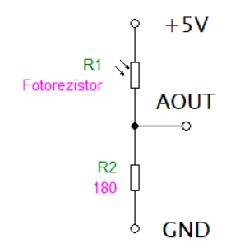

**Obr. 2 Schéma zapojení čidla osvětlení**

#Fotografie#

Tato konfigurace není sama o sobě schopna dát smysluplnou hodnotu osvětlení, je nutný přepočet. Byla změřena závislost výstupního napětí vyjádřeného 10-bitový číslem na osvětlení. Měření probíhalo pouze pro tmu a maximální osvětlení, což bylo provedeno tak, že dioda svítila na plný výkon do fotorezistoru. Tyto dva body byly proloženy přímkou. Samozřejmě se jedná o aproximaci, ve skutečnosti je závislost nelineární. Nicméně pro orientační zjištění hodnoty osvětlení a přibližné nastavení spínacího prahu je taková aproximace zcela dostačující.

**Tab. 1 Hodnoty pro aproximaci převodní charakteristiky čidla osvětlení**

|  |  |  |
| --- | --- | --- |
| N [-] | 164 | 480 |
| E [lx] | 16 | 358 |

Převodní charakteristika byla aproximována následující funkcí:



**Obr. 3 Závislost zobrazené hodnoty na výstupní hodnotě ADC**

Zvolená maximální hodnota osvětlení působí poměrně zvláštně. Nicméně tato hodnota byla zvolena pouze proto, aby nebylo nutné řešit operace s desetinnými čísly, neboť tyto operace jsou pro mikrokontroler podstatně náročnější.

### Čidlo půdní vlhkosti

#Fotografie#

### Topná člen, ventilátor, nebulizér a ventil

Při regulaci obou vlhkostí lze s výhodou využít setrvačnosti prostředí, samotný prostor skleníku bude udržovat teplotu i vlhkost. Z toho důvodu přesná PWM regulace nemá význam, postačujícím řešením je on/off regulace.

### LED pásek

**Komentář: obsluhu zajišťuje PC**

Komunikaci s PC je realizována prostřednictvím sériového portu. Převod z USB na UART zajišťuje převodník [CP2102](https://www.alldatasheet.com/html-pdf/201067/SILABS/CP2102/215/1/CP2102.html).

#fotografie CP2102#

Počítač je na převodník připojen prostřednictvím microUSB. Pro zajištění komunikace s deskou je nutné propiji země převodníku a desky. Dále musí být propojeny datové piny. Vysílací pin TXD převodníku bude připojen na přijímací pin desky RX, zatímco přijímací pin RXD bude připojen na vysílací pin desky TX.

Pro komunikaci s deskou je nutné používat aplikaci [Tropical plants](https://github.com/VojtaKudela/BPC-DE2/tree/main/Python_GUI), která obsahuje grafické rozhraní uzpůsobené řízení skleníku.

**Softwarový popis**

**Python**

#Popis co dělá, která funkce.#

Podrobný popis všech použitých tříd a funkcí se nachází v této [dokumentaci](https://raw.githack.com/VojtaKudela/BPC-DE2/refs/heads/main/Documentation/Python/html/index.html).

**Main**

**Knihovny**

**Heater**

**Soil**

**Huminity**

**PWM**

**(potřeba i nějaké obkecávačky a nějaká schémata)**

**Instrukční list**

**Nastavení**

Pro ukázku obsluhy zařízení a jeho činnosti za chodu klikněte [zde](https://www.youtube.com/watch?v=y9z3xt5LS8A).

**Reference**

1. [Climate Chamber System](https://projecthub.arduino.cc/ms_peach/climate-chamber-system-c545de).
2. [Learning AVR-C Episode 7: PWM](https://www.youtube.com/watch?v=ZhIRRyhfhLM&list=PLA6BB228B08B03EDD&index=7).
3. [Learning AVR-C Episode 8: Analog Input](https://www.youtube.com/watch?v=51QJ_WHN7u0&list=PLA6BB228B08B03EDD&index=8&fbclid=IwY2xjawGghWBleHRuA2FlbQIxMAABHVy7dx15Emsi53adUYbmtC7HX_bKwPgDDZE106S3zNYXwdnrUu0nhW8zyA_aem_Rj_25ybcyhsOJBNBMxLZ1Q).
4. [Custom Tkinter - Official Documentation](https://customtkinter.tomschimansky.com/)
5. [pySerial's documentation](https://pyserial.readthedocs.io/en/latest/)
6. [ASCII table](https://www.ascii-code.com/)
7. [ATMEGA328P- datasheet](https://www.microchip.com/en-us/product/ATmega328p)
8. [Soil moisure](https://www.makerguides.com/capacitive-soil-moisture-sensor-with-arduino/)
9. [Arduino map()](https://reference.arduino.cc/reference/en/language/functions/math/map/)
10. [Co potřebují rostliny k životu - Jaké jsou podmínky pro jejich život | Zjišťujeme.cz](https://www.zjistujeme.cz/co-potrebuji-rostliny-k-zivotu-jake-jsou-podminky-pro-jejich-zivot/#:~:text=Co%20pot%C5%99ebuj%C3%AD%20rostliny%20k%20%C5%BEivotu%20%E2%80%93%20Jak%C3%A9%20jsou,slune%C4%8Dn%C3%ADho%20sv%C4%9Btla.%20...%204%20Prostor%20a%20%C4%8Das%20)
11. [Podnebné (klimatické) pásy - Počasí](http://aaapocasi.cz/podnebne-klimaticke-pasy/)
12. [Your Gateway to Embedded Software Development Excellence · PlatformIO](https://platformio.org/?utm_source=platformio&utm_medium=piohome)
13. [DS3213 datasheet](https://www.analog.com/media/en/technical-documentation/data-sheets/DS3231.pdf)
14. [Soil Moisture Sensor - Comple Guide | Arduino Project Hub](https://projecthub.arduino.cc/lucasfernando/soil-moisture-sensor-comple-guide-b9c82b)
15. [DHT12 temperature sensor and Arduino example - Arduino Learning](https://www.arduinolearning.com/code/dht12-temperature-sensor-arduino-example.php)
16. [Arduino - Home](https://www.arduino.cc/)
17. [CP2102 datasheet(1/18 Pages) SILABS | SINGLE-CHIP USB TO UART BRIDGE](https://www.alldatasheet.com/html-pdf/201067/SILABS/CP2102/215/1/CP2102.html)

**Seznam použitých nástrojů**

1. [VS Code](https://code.visualstudio.com/)
2. [ChatGPT](https://chatgpt.com/)
3. [Microsoft Copilot](https://copilot.microsoft.com/)
4. [SimulIDE](https://simulide.com/p/)
5. [Saleae Logic 2](https://www.saleae.com/pages/downloads)
6. [Online C compiler](https://www.online-cpp.com/online_c_compiler)
7. [Bandicam](https://www.bandicam.com/cz/)
8. [draw.io](https://app.diagrams.net/)
9. [Doxygen](https://doxygen.nl/index.html)